ZIEMIA-nasz wspólny dom
W tym tygodniu tematem przewodnim na zajęciach świetlicowych będzie Nasza Planeta Ziemia,ponieważ w czwartek 22.04 obchodzimy jej święto.

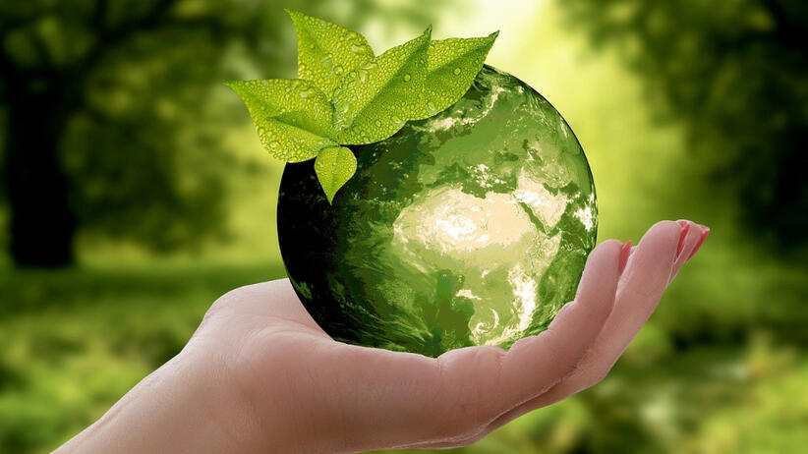

Bardzo ważną rzeczą jest segregowanie śmieci!!!
Czy wy to robicie?
Wiecie jak?
Popatrzcie na obrazek. Dowiecie się z niego, jak prawidłowo to robić!

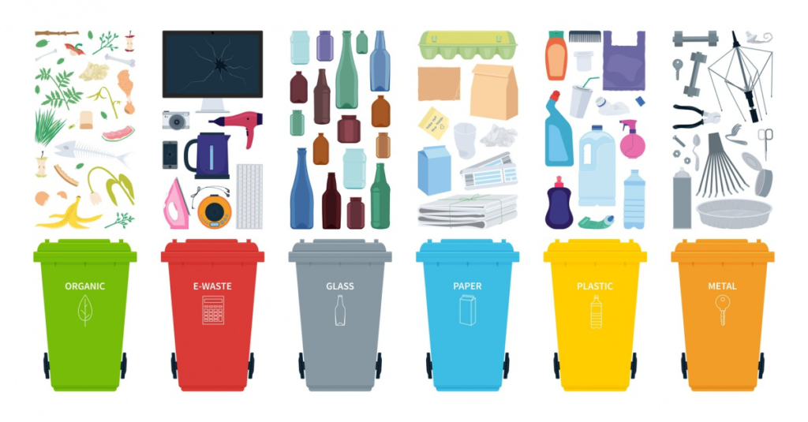

Zerknijcie na obrazek poniżej, zobaczcie w jaki sposób chronić nasze środowisko.

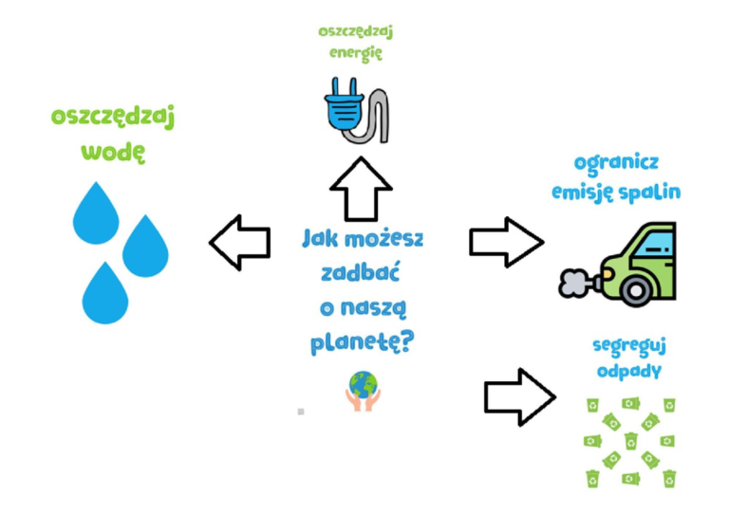

1.Wykonaj prace plastyczne:
Do wykonania potrzebujemy:
-blok techniczny
-papier kolorowy,kredki
-talerzyk papierowy do odrysowania i wycięcia koła
-wyobrazni;)

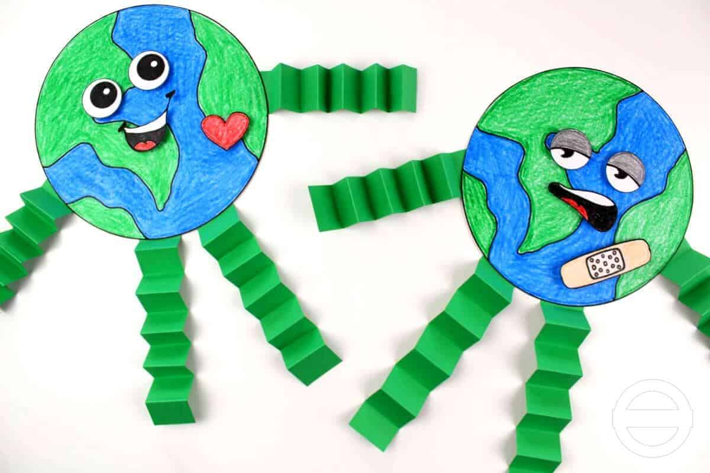

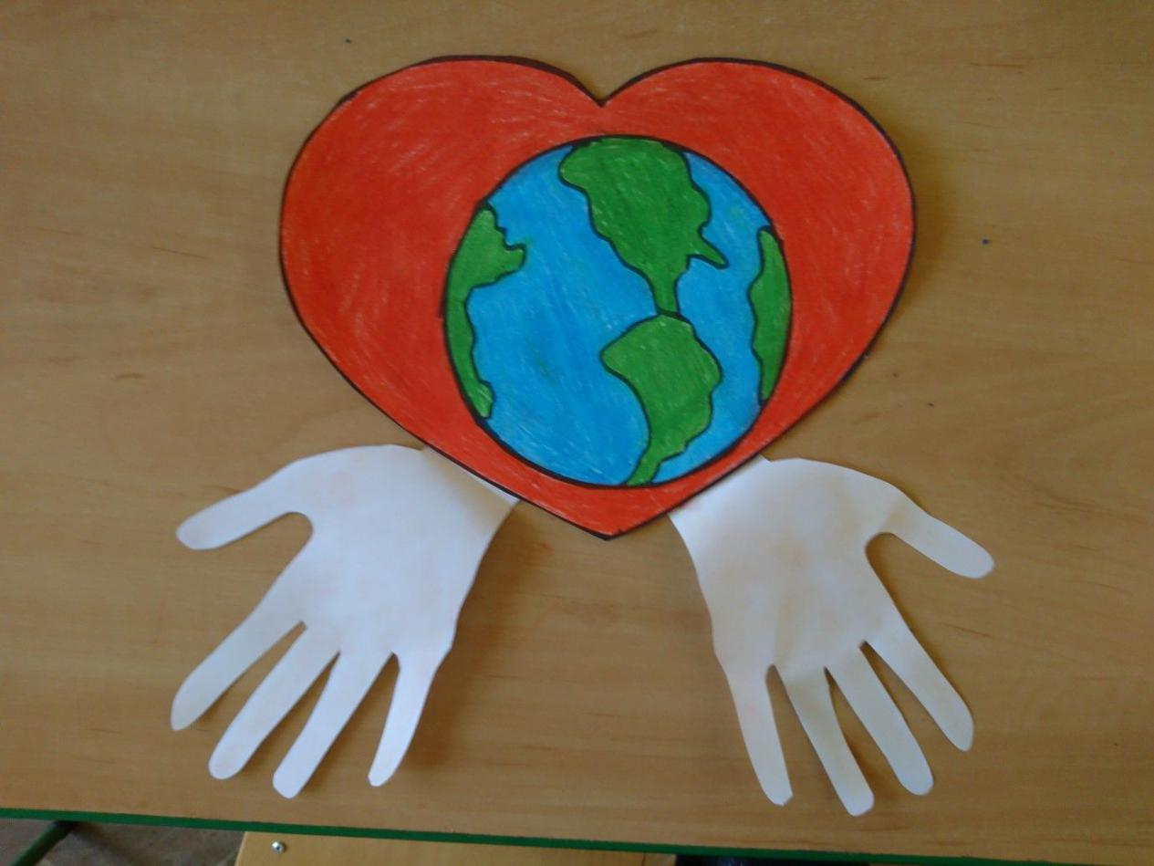

2.Obejrzyj film:
https://www.youtube.com/watch?v=1PThAnyReK4

